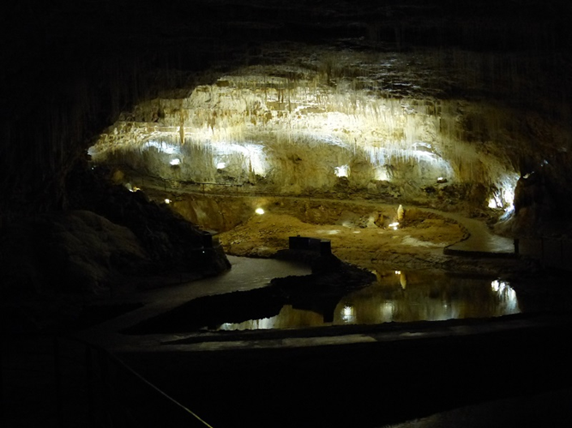
Balade en Vercors.
J’ai découvert une oasis de beauté
A l’intérieur d’une roche, vautrée
Dans le minéral du cirque de Choranche
Parmi l’or et le gris des falaises blanches.
Un étroit sentier à flanc de colline s’étire,
Bordé de végétation masquant l’abîme.
Ce lieu magique est riche de son lointain passé,
Les hommes préhistoriques s’en sont accommodés.
Toutes les richesses de la vie y sont présentes,
Des gites de silex pour les outils et la défense,
A l’argile pour la confection des poteries,
Sans oublier le gibier et le poisson qui les ont nourris.
Une joyeuse cascade chante sa mélodie,
Elle dégringole le long de la paroi verdie,
Proche de l’accès majestueux du petit paradis.
Le spectacle est féérique dès le premier regard,
Cela paraît irréel, c’est un rêve magistral.
Les projecteurs font étinceler les interstices çà et là,
Ils déposent dans l’eau cristalline des rivières et des lacs
Des reflets émeraude et des paillettes diamants.
Le plafond est coiffé de fins stalactites argent,
Comme si des anges avaient suspendu des cheveux.
La roche claire se teinte de somptueux éclats lumineux
Dans la salle de la cathédrale, elle crée des décors divins
Au gré des spots, du rose, du lilas, du jaune, du jasmin…
La scène est sublime, la pierre aux multiples facettes
Dévoile ses secrets aux âmes avides de beauté céleste …. Marie Laborde

